Výroční zpráva
pro předškolní vzdělávání
MATEŘSKá ŠKOLa „Čtyřlístek“
Praha – Běchovice
za školní rok 2020/2021
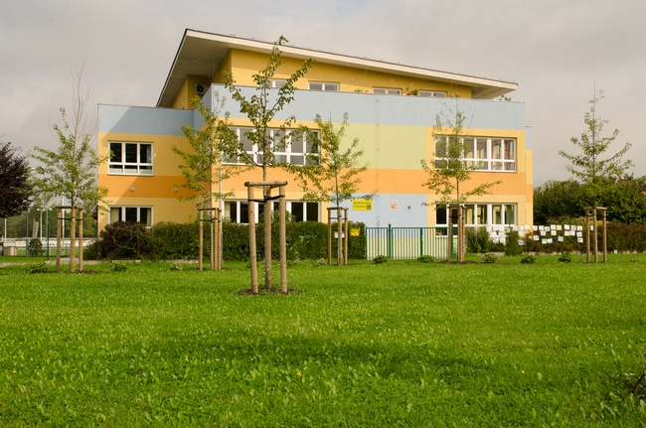

V Praze – běchovicích dne 30.9.2021

Bc. Eva Mašitová
ředitelka školky
Předškolní vzdělávání

- Zřizovatel:
Městská část Praha 9 – Běchovice
Českobrodská 3
190 11 Praha – Běchovice

- počet MŠ a jejich přesné názvy k 30. 9. 2019 (podle posledního rozhodnutí)
Mateřská škola „Čtyřlístek“ Praha – Běchovice
Za Poštovskou zahradou 588
Č. j. 869045 /2010 datum vydání rozhodnutí 1. 9. 2011

- zásadní změny v síti škol (počet nově zřízených MŠ a nově otevřených tříd, počet sloučených, event. zrušených MŠ nebo tříd a důvody)
V období červen 2020- květen 2021 byla vybudována přístavba mateřské školy a stávající škola se tak rozšířila o pátou třídu . Děti do ní nastoupí 1.9.2021.Kapacita školky se bude v budoucnu zvyšovat z důvodu plánované výstavby bytů a domů v Běchovicích a okolí a přibývání obyvatel Běchovic.

- vzdělávací programy (případná specifika – motivační názvy ŠVP apod.)
Název ŠVP :

„Pohádková školka aneb pohádkové bytosti nás provázejí každý den, po celý rok“.“ – ŠVP vznikal ve spolupráci všech pedagogických pracovnic v lednu-červnu 2017. Platnost programu: 1. 9. 2020 – 31. 8. 2023.

Vize: „Pohádková školka“
„Pohádkové bytosti nás provázejí každý den, po celý rok“.
Cílem projektu je umožnit dětem poznávat v pohádkách moudrost našich předků, kulturu a národní dědictví s využitím klasických pohádek K. J. Erbena, B. Němcové a F. Hrubína a dalších autorů.
Úkoly:
- prostřednictvím pohádkových příběhů vytvářet dětem každodenně prostor
pro aktivní prožitkové učení s využitím vlastních zkušeností,
- poznávat tradiční česká přísloví a národní lidové písně,
- umožnit dětem vlastní realizaci při přípravě a dramatizaci pohádek,
- ohohacovat řeč dětí, rozvíjet předčtenářskou gramotnost,
- učit děti zacházet s knihou,
- pěstovat vztah k literatuře, kniha jako zdroj zábavy a poučení,
- poznávat dobro a zlo v pohádkách,
-podporovat u dětí setkávání s generací seniorů a vést k úctě ke starším lidem-
Obsah projektu:
Průběžné vzdělávání podle integrovaných bloků.
Nadstandartní aktivity:
Září-setkání s rodiči na školní zahradě, grilování, výstavka knih, které rodiče věnují MŠ
(z důvodu pandemie covidu se neuskutečnilo)
Říjen-vytváření pohádkové bytosti z přírodnin, zbytků materiálů, uspořádání výstavky, vyhodnocení.
Březen-Noc s Andersenem- celoškolková hra, návštěva místní knihovny (z důvodu pandemie covidu se neuskutečnilo)
Květen- „Putovní čtení“-čtení vybrané knihy s rodiči.
Během celého školního roku děti nosí knihy z domova k jednotlivým pohádkám.
Činnosti z ŠVP „Pohádková školka“ realizujeme s dětmi ve třídě i při pobytu venku. Zařazujeme co nejčastější pobyt dětí v přírodě a propojujeme tak téma pohádek s ekologickou výchovou a pohybovou výchovou.

Projekty:
Projekt pohybové výchovy
V projektu jsme navázali na předchozí zkušenosti z oblasti rozvíjení pohybové obratnosti a zdatnosti u dětí v předškolním věku a vytváření pohybových dovedností. Zařazovali jsme aktivity na podporu zdraví a správného držení těla.
Činnosti, které jsme využívali, byl častý pobyt v přírodě, chůze v nerovném terénu s překonáváním přírodních překážek. Využívali jsme tělocvičnu ZŠ ke sportovním akcím – cvičení na stanovištích, taneční dopoledne v rámci karnevalu, cvičení na balančních míčích.
Denně je do programu zařazováno v jednotlivých třídách ranní cvičení-forma jógy, cvičení s pomůckami - overbaly, balanční míče, trampolína, přirozená cvičení.
Každý rok pořádáme na fotbalovém hřišti dětskou olympiádu, děti soutěží v běhu na 60 m, trojskoku, hodu tenisovým míčkem a v překonávání překážkové dráhy.
V odpoledních hodinách mají děti v hudebně pohybovém kroužku možnost rozvíjet pohybovou koordinaci a souhru s hudbou.

Projekt environmentální výchovy
Cílem projektu je poznávat přírodu a učit se jí chránit, poznávat, jak se správně chovat v přírodě. Pedagogové s dětmi pobývají přírodě co nejčastěji, učí děti pečovat o ni a vnímat zásadní přínos přírody pro náš život.
Velké množství činností jsme realizovali při pobytu venku v přírodě. Využívali jsme především nedaleký Klánovický les ke krátkým půldenním i celodenním výletům. Podařilo se nám zapojit tatínka hajného, který děti lesem provázel a podával odborný výklad o životě lesních stromů, živočichů a jak je chránit a pomáhat jim. Děti lesní zvěři přinesly ořechy, mrkev, jablka, zrní. Poznávací aktivity vycházejí ze ŠVP.
Výlety do lesa :
Září - „Vůně lesa“ (Jdeme pozdravit les, stavění domečků, vyber si svůj strom)
Říjen - „Tajemné stopy ve sněhu“ (cesta ke krmelci)
Duben - „Opičí dráha v lese“ (pohybové aktivity v lese)
Květen - „Zvířátka v lese“ (vlastnosti a způsob života volně žijících zvířat
Projekt Ekoškolka:
V tomto školním roce se MŠ opět zapojila do mezinárodního programu “Ekoškola“ a získala certifikát pro koordinátora programu a ocenění Bronzová cesta za realizaci projektu v mateřské škole. Cílem je, aby děti, učitelé rodiče a další dospělí společně snižovali ekonomický dopad činnosti školy a svého jednání na životní prostředí. Program vede ke zlepšování školy a okolí a k posilování samostatnosti dětí.

Projekt práce s interaktivní tabulí
Práce s interaktivní tabulí se velmi osvědčila a děti zajímá. Využíváme ji k motivaci k činnostem a jako prostředek ke vzdělávání a pro plnění ŠVP. Záměrem je rozvíjet předčtenářskou gramotnost u dětí, pracovat novým interaktivním způsobem práce a využívat nové formy výuky.
Pedagogové vycházejí při práci z didaktických materiálů „Kamínky pro mateřskou školu“ od V. Přikrylové.
V loňském roce mateřská škola zakoupila druhou interaktivní tabuli.
Tyto ITC mohou využívat paní učitelky pro nejstarší děti i děti v mladších věkových skupinách využívají nyní, které jsou umístěné v červené třídě Berušek a v zelené třídě Rosničky.
.

Obsah integrovaných bloků ŠVP:

- Pohádkový podzim září “Co jedl rád Budulínek?“,
„Kdo pomohl dědečkovi s řepou?“
- Pohádkový podzim říjen „Co dělala Karkulka v lese?“
„O Otesánkovi“
- Pohádkový podzim listopad „Co uměl hrneček?“
„Co otrávilo Sněhurku?“
- Advent s pohádkou prosinec „Kdo potrápil čerta?“
„Která zvířátka hlídala Ježíška?“
- Kouzelná pohádková zima leden „Kolik má rok měsíců?“
„ Co trápí zvířátka v zimě?“
- Kouzelná pohádková zima únor „Co ztratila Popelka?“
„O koblížkovi“
- Veselé jaro v pohádce březen „O kohoutkovi a slepičce“
„Co slíbila kůzlátka mamince“
- Veselé jaro v pohádce duben „O třech prasátkách“
„Koho děti vypekly?“
- Veselé jaro v pohádce květen „ Kdo spal v růžích?“
„Čí řeči rozuměl Jiřík?““
- Léto a pohádky červen „Kdo ti splní tři přání?““
„Bez koho by princ nevysvobodil
princeznu?“

Vzdělávací záměr:
- Podporovat rozvoj osobnosti dítěte předškolního věku, podílet se na jeho zdravém citovém, rozumovém, tělesném rozvoji a na osvojení základních pravidel chování, základních životních hodnot a mezilidských vztahů
- Vytvářet předpoklady pro pokračování ve vzdělávání
- Napomáhat nerovnosti vývoje před vstupem do základního vzdělávání a poskytovat speciálně pedagogickou práci dětem se speciálními vzdělávacími potřebami
Metody a formy vzdělávání:
- Svoboda volby a individualizace vzdělávání spolu se zajímavou a pestrou vzdělávací nabídkou
- Mnohostrannost nabídky-využití Gardnerovy teorie mnohočetných inteligencí. Činnosti pedagogicky řízené jsou úvodem k samostatným spontánním činnostem, které jsou základem spontánního učení.
- Metoda prožitkového učení a experimentu.
- Program probíhá v integrovaných blocích, v nich je vyjádřena propojenost témat a celostnost rozvoje dítěte ve všech oblastech.
- Vzdělávací činnosti organizujeme jako frontální, skupinové a individuální.
Cílem ŠVP je dosáhnout u dětí v posledním ročníku MŠ očekávané výstupy v podobě dosažení klíčových kompetencí budoucího školáka podle RVP PV.
V partnerském vztahu s rodiči pak stanovit a přijmout pravidla, jež vedou ke zdravému životnímu stylu a prevenci nemocí, vytvořit program dotýkající se všech oblastí rozvoje dítěte, jak ukládá rámcový plán předškolního vzdělávání.

Realizace některých témat ve třídě Rosničky:

„CO UMĚL HRNEČEK“
V prvním týdnu jsem se zaměřili na počasí. Děti dosáhly jsme během tohoto týdne velkého pokroku v oblasti rozumových znalostí, smyslů, pohybových dovedností i jemné motoriky. Uměly počasí pojmenovat a rozeznávat. Toto téma se dá dobře zařadit do všech pohybových činností, hudební výchovy i výtvarné. Využili jsem techniku zapouštění klovatiny a výrobu chytače větru s motivem podzimního listí. Dále jsme zařadili interaktivní výuku s pokusy (imitace deště – pěna a barvivo). Toto téma nabízí plno aktivit během pobytu venku, pozorování, popis počasí, sledování a měření deště, pozorování přírody.
V druhém týdnu jsem se zaměřili na samotnou pohádku. Podařilo se nám v tomto týdnu udělat co nejvíce výuku interaktivní. Zapojili jsme smysly. Děti poznávaly koření podle čichu, chemický pokus – imitace vaření hrnečku (reakce octu a sody), pozorování různé hustoty kaší, seznámení různých materiálů, z kterých se hrnky vyrábí, poznávání materiálu podle zvuku, které vydají. Procvičování tvarů. Diskuse s dětmi nad jejich snídaněmi a zdravými varianty jídel a jaké ponaučení plyne z pohádky. Navázání na Ekoškolku, práce s pohádkou, při které používáme dřevěné loutky chlapce a holčičky, kteří nás celý rok tématy z Ekoškolky provázejí. Děti zjistily, co ve školce pěstujeme a jak bychom mohli pěstovat více vlastních výpěstků. Děti zasázely darované sazenice jahod do truhlíků na terase. Pochopily, že pěstování je dlouhý proces, který potřebuje čas a péči, čímž učí děti trpělivost, odpovědnosti a radosti z práce a seznámily se s koloběhem roku a činnostech v jednotlivých ročních obdobích.

„CO ZTRATILA POPELKA“
Při realizací činností u této pohádky paní učitelka dbala na přání dětí. Při prvním seznámením s dějem pohádky si děti připomínaly, jaké emoce Popelka v různých situacích zažívala, což děti zaujalo a popisovaly různé situace, které sami prožívaly. Pro některé děti byl popis emocí moc abstraktní, proto paní učitelka použila při individuálních činnostech didaktickou pomůcku Educo „Já a moje emoce´´ a následně jsme navázali doplněním emocí do pracovní listu. Toto téma i vhodně doplnil karneval Inky Rybářové. Další motivací byli holoubci, kteří Popelce pomáhali např. zvuky ptáků, napodobování, grafomotorické cvičení. Ptáčci na našem krmítku, seznámení s druhy. Výroba jedlých ozdob pro ptáčky a jejich následné pozorování z okna dalekohledem. Projektový den a práce v malých skupinách. Na jednom stanovišti si děti vyzkoušely netradiční výtvarnou techniku a to malbu kávou, popelem a čajem pomocí pipety. Následující den děti dokreslily, děj pohádky inkoustem a vznikly tak velkoformátové obrazy, při kterých se děti naučily spolupracovat a brát ohled na přání ostatních ve skupině. Téma zámku a bálu se promítalo i v ranních hrách stavby s velkých kostek, hostiny, kinetický písek a stavba zámku. Při cvičení jsem použila hudbu z filmu ke scénickému tanci, či tanci ve dvojicích. Venku jsme si užívaly napadaného sněhu, vysvětlili jsme si pojem hibernace a začali jsme sušit chléb pro zvířátka, která v zimě nespí a mají přes zimu menší možnost potravy.

- MŠ s internátním provozem (s počtem těchto tříd, kdo je využívá, délka provozu)
Nejsme MŠ s internátním provozem.

- pedagogičtí pracovníci (odborná kvalifikace podle zákona č. 563/2004 Sb., o pedagogických pracovnících, ve znění pozdějších předpisů),

 | ped. prac. celkem | ped. prac. s odbornou kvalifikací | ped. prac. bez odborné kvalifikace
počet (fyz. osoby) | 11 | 11 | 0

- věková struktura pedagogických pracovníků
věk | do 30 | 31 - 40 | 41 - 50 | 51 - 60 | 61 – a více
počet (fyz. osoby) | 1 | 2 | 3 | 4 | 1

Celkový počet pedagogických pracovníků v bodě 6 musí být stejný jako v bodě.

- další vzdělávání pedagogických pracovníků
  - počet pedagogických pracovníků, kteří si doplňují odbornou kvalifikaci:
Všichni pedagogové splňují odbornou kvalifikaci.

  - průběžné vzdělávání - uvést nejpočetněji zastoupená témata:
- Předčtenářská gramotnost-rozvoj tvořivosti seznámení s novými metodami
práce
při dramatických činnostech
    - Grafomotorika a rytmická cvičení.
    - Polytechnická výchova v MŠ.
    - Enviromentální výchova
    - Hlasová výchova a hudební činnost
    - Poruchy chování u dětí
    - Tvorba a evaluace ŠVP

- zápisy do MŠ pro školní rok 2021/2022
 | přihlášené děti 38 |  |  | přijaté děti 31 |  |  | děti odcházející do ZŠ
počet | z toho: |  |  | z toho:
 | MČ | HMP | ost. kraje | MČ | HMP | ost. kraje
 | 33 | 1 | 4 | 31 | 0 | 0 | 34

vyhodnocení nepřijatých dětí – důvody, např. věk, trvalý pobyt apod.
  - ve většině případů byl důvod nepřijetí nízký věk dítěte a dosažení 2let věku po 1. 1. 2022

- využití poradenských služeb pro MŠ (PPP, SPC, speciální pedagog)
MŠ spolupracuje s pedagogicko-psychologickou poradnou,s klinickou logopedkou a s SPC.

- spolupráce s rodiči a ostatními partnery včetně mezinárodní spolupráce, mimoškolní aktivity
Spolupráce :
Tyto naplánované akce se neuskutečnily vzhledem k opatřením souvisejících
s cividem-19:
  - Sportovní centrum Běchovice-sportovní akce
  - Zřizovatel ÚMČ Praha Běchovice
  - Domov seniorů Běchovice-vystoupení dětí o vánocích, dárečky pro seniory
  - S rodiči :
- „Podzimní slavnost“ seznamovací setkání na školní zahradě.
- „Dýňování - rodiče s dětmi ve školce.
    - „Cesta za světlem“ - vítání adventu v MŠ
    - Společná vánoční besídka, vánoční dílničky a zpívání u vánočního stromku
    - „Velikonoční jarmark“-výstava a prodej dětských výrobků, mazanců
    - „Čarodějnice na školní zahradě“ - jarní slavnost s tancem, soutěžemi a grilováním
    - Den otevřených dveří - pro rodiče nových dětí
    - „Ekotým“spolupráce v rámci projektu Ekoškola Brigády na školní zahradě
    - Brigády na školní zahradě

- S knihovnou - pravidelná setkání a čtení pro děti, Noc s Andersenem
  - Základní školou:
- Mikulášská nadílka
- Návštěva předškoláků v 1. třídě ZŠ
- „Škola nanečisto“- děti si mohou vyzkoušet, jaké to je sedět ve školních lavicích a učit se.

- zkušenosti s výukou cizích jazyků v rámci vzdělávacího programu školy

- vzdělávání cizinců a příslušníků národnostních menšin, počet dětí cizinců ze států EU a ostatních států (uvést nejvíce zastoupené státy), zkušenosti s integrací a dalším začleňováním dětí cizinců do prostředí MŠ
Děti cizinců v naší MŠ ve školním roce 2020/2021

Celkem 8 dětí : 2 SL, 4 UKR, 1VNM, 1 JD

Využívali jsme podpůrná opatření nastavená PPP na výuku češtiny pro cizince. Výuka byla zajištěna 1hodinu týdně paní učitelkou pro chlapce VNM.
Ostatní dětem cizincům zajišťovala podporu asistentka pedagoga.
Všechny děti se adaptovaly na školní režim a postupně začaly komunikovat s ostatními dětmi.

- environmentální výchova
Projekt environmentální výchovy
Cílem projektu je poznávat přírodu a učit se jí chránit, poznávat, jak se správně chovat v přírodě. Pedagogové s dětmi pobývají přírodě co nejčastěji, učí děti pečovat o ni a vnímat zásadní přínos přírody pro náš život.
Projekt Ekoškolka:v tomto školním roce do mezinárodního programu “Ekoškola“ a získala ocenění pro koordinátora programu a ocenění Bronzová cesta za realizaci projektu v mateřské škole.Cílem je, aby děti, učitelé rodiče a další dospělí společně snižovali ekonomický dopad činnosti školy a svého jednání na životní prostředí. Program vede ke zlepšování školy a okolí a k posilování samostatnosti dětí. Obsahem programu je sedm kroků, kterými procházejí děti, rodiče a pedagogové s cílem vylepšovat své okolí a dělat ho lepším. V tématu Potraviny děti při provádění analýzy ve školce zjistily, že jídelníček v naší MŠ obsahuje dostatek ovoce i zeleniny, ryby i bezmasá jídla. Zjistily však, že jídlem plýtváme a nevyužíváme zbytky potravin. Proto se na schůzce ekotýmu spolu s rodiči vytvořili plán a stanovili cíle na této školní rok. Spolu s paními učitelkami vyrobí před vánocemi z jablek mošt, budou sušit starý chléb pro koně a samy jim ho odnesou. Zbytky jídla si v jednom vybraném týdnu zváží na váze a budou zapisovat do tabulky. Potom společně vyhodnotí výsledky vážení. Ve mateřské školev jednom týdnu budou zjišťovat a zaznamenávat, jaké pomazánky jim ve školce chutnají, které méně, Děti také vymýšlely, že si na jaře na školní zahradě založí s pomocí rodičů truhlíky a vypěstují vlastní ovoce a zeleninu. Všechny cíle se nám podařilo splnit. Velmi se zlepšila spolupráce s rodiči, kteří se do projektu zapojili. Také vymýšlení a plnění úkolů rozvílelo u dětí samostatnost, koordinaci mezi sebou a zvýšil se pocit zodpovědnosti u dětí při vymýšlení a plnění jednotlivých úkolů. Všichni zúčastnění měli z dosažených úspěchů radost a dobrý pocit,že svou činností přispívají ke zlepšování školy.

Velké množství činností jsme realizovali při pobytu venku v přírodě. Využívali jsme především nedaleký Klánovický les ke krátkým půldenním i celodenním výletům. Podařilo se nám zapojit tatínka hajného, který děti lesem provázel a podával odborný výklad o životě lesních stromů, živočichů a jak je chránit a pomáhat jim. Děti lesní zvěři přinesly ořechy, mrkev, jablka, zrní. Poznávací aktivity vycházejí ze ŠVP.
Organizovali jsme akce s Lesy hl. m. Prahy a Ekocentrem Podhoubí na ochranu
přírody:
„Jak roste chleba“
„Za lesními skřítky bytostmi“
„Obyvatelé lesa“
“Dobrodružství s kapičkou“
Paní učitelky připomínaly dětem důležitost tříděného odpadu. Děti hravou formou poznávaly význam třídění odpadu pro životní prostředí, měly ve třídě nádoby na papír, plasty, biologický odpad.

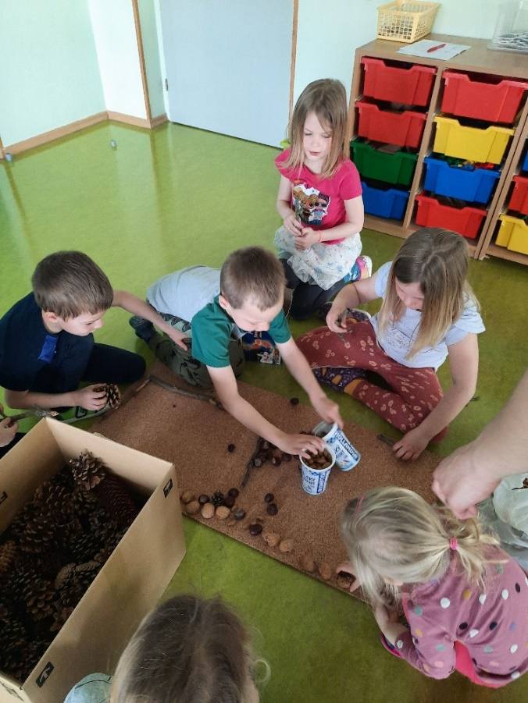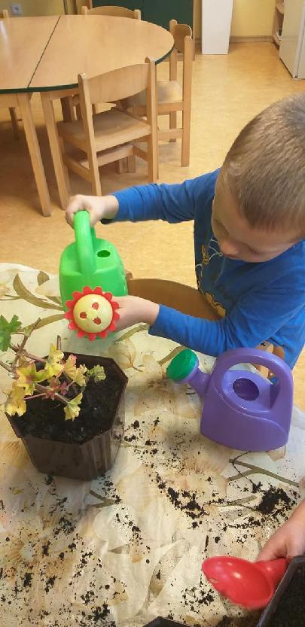

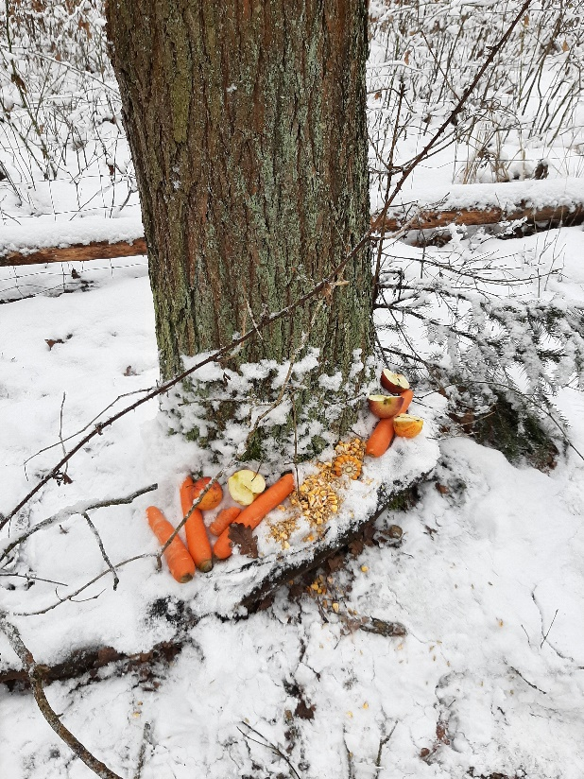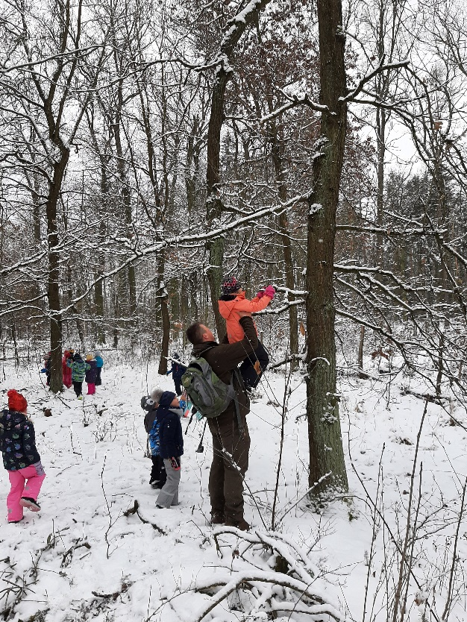

- multikulturní výchova

Multikulturní výchova je součástí ŠVP. Vzhledem k přibývání cizinců v naší MŠ se denně věnujeme rozvíjením přátelských vztahů mezi všemi dětmi, učíme české děti toleranci, ohleduplnosti k cizojazyčným dětem. Seznamujeme se s životem jiných národů, k tomu využíváme encyklopedie, obrázkový materiál a využíváme interaktivní tabuli k rozšiřování vědomostí a povědomí o způsobech života v jiných zemích.
Zařazovali jsme v průběhu roku několik dnů věnovaných jiným národům a zemím. Děti poznávají, kde se země nachází, seznamují se způsobem života a odlišnostmi těchto národů.
Například proběhl italský den, vietnamský den, ukrajinský den.

- prevence rizikového chování

Program prevence rizikového chování v mateřské škole:
Cílem programu je vytvořit v naší škole bezpečné, respektující a spolupracující prostředí. Naše mateřská škola respektuje identitu a individualitu každého svého člena, odmítá násilí a zneužití moci v jakékoli podobě. Tyto hodnoty komunikujeme směrem dovnitř školy i vně, zřetelně je hájíme a prosazujeme.
Tento školní program proti šikanování je otevřený a lze jej doplňovat o zkušenosti z další práce s dětmi. Je zpracován ředitelkou školy na základě personálních, věcných a materiálních podmínek školy, zkušeností pedagogických pracovníků školy a platných dokumentů.

Zmapování situace v mateřské škole:
Prvky šikany se mohou vyskytovat již v mateřské škole. Zabezpečujeme základní
požadavky na ochranu dětí před šikanou. V první řadě se však snažíme vytvářet
bezpečné a příjemné prostředí pro všechny děti i zaměstnance naší školy, které možný výskyt šikany minimalizuje. Pravidelně a průběžně mapujeme vztahy mezi dětmi, kritická místa a situace v každodenních situacích v MŠ. Pedagogové sledují vztahy ve třídě, podílejí se na rozvoji pozitivních vztahů mezi dětmi a na zlepšení třídního klimatu. Na pedagogických radách probíhá předávání zkušeností a komunikace mezi pedagogy o případné počáteční šikaně mezi dětmi.
Na čtvrtletních velkých poradách probíhá vzdělávání pedagogů formou prezentací ze školení, z literatury, odborných článků na téma šikana a prevence šikany v předškolním věku.
S pravidly jsou seznámeni i zákonní zástupci dětí na schůzkách rodičů a prostřednictvím nástěnek v prostorách mateřské školy.
Děti si vytvářejí představu o tom, co je v souladu se základními lidskými hodnotami a normami, i co je s nimi v rozporu, a jsou poučovány a vědí, jak se bránit projevům násilí.
K rozvoji empatie a ohleduplnosti využíváme sociální hry:
„Místo vedle mého srdíčka je volné“,
„Kdo je kamarád?“,
„Co by se stalo, kdyby…“
K vyjadřování emocí jsou vhodné scénky, dramatizace, pohádkové příběhy.
Učitelky je pravidelně začleňují do třídních vzdělávacích plánů.
Ochranný režim:
Mateřská škola zajišťuje ochranu dětí zejména nastavením a důsledným dodržováním školního řádu mateřské školy.
Ve školním řádu je předcházení šikany zařazeno v částech zaměřených na bezpečnost a ochranu dětí, práva a povinnosti dětí, zákonných zástupců, pedagogů.

- účast škol v rozvojových a mezinárodních programech

MŠ se zapojila do operačního programu:
  - výzva č. 37 Modernizace zařízení a vybavení pražských škol na vybudování zahradní učebny a zastřešení pískovišť

- děti s trvalým pobytem v jiném kraji

kraj | K r a j
 | Jihočeský | Jihomoravský | Karlovarský | Vysočina | Královéhradecký | Liberecký | Moravskoslezský | Olomoucký | Pardubický | Plzeňský | Středočeský | Ústecký | Zlínský | Celkem
počet dětí celkem |  |  |  |  |  |  |  |  |  |  | 107 |  |  | 107
z toho  nově přijatí |  |  |  |  |  |  |  |  |  |  | 31 |  |  | 31

- Údaje o MŠ, které považujete za důležité (naplňování cílů a priorit apod.)
Proměna školy:
V tomto školním roce byla dokončena přístavba mateřské školy a od září 2021 bude v provozu pátá třída 3-4 letých dětí “Tygříci“. Průměrný počet dětí se od příštího školního roku sníží na 23 dětí v jedné třídě,ve třídě „Tygříci“ na 19 dětí. Umístění nejmenších dětí v nové třídě umožní paním učitelkám věnovat se dětem v menší skupině individuálně a zkvalitní se tak vzdělávání pro všechny děti.
Mateřská škola považuje za velmi důležité podporovat přirozený pohyb dětí venku a v přírodě. Plánujeme v dalším školním roce zasadit na zahradě vzrostlé stromy, které zajistí zastínění zahrady. Budou zde umístěny nové herní prvky-pískoviště, prolézačky, houpadla, lavičky.
V rámci projektu EU výzva č.37 „Zahrada pro EVVO a polytechnickou výchovu
probíhala současně v červnu a v červenci 2020 výstavba zahrady pro EVVO a polytechnickou výchovu. Během letních měsíců byla postavena zahradní učebna s polytechnickým mobiliářem, gejzír, hrabaliště se zastíněním a proutěné chýše.

Podporujeme u dětí vytváření povědomí o tom, jak chránit životní prostředí a zapojujeme do spolupráce rodiče v projektu Ekoškolka.

V rámci projektu Šablony III. se budeme věnovat dalšímu vzdělávání pedagogických pracovníků v oblasti organizování projektových dnů mimo školu i ve škole. Na podporu dětí ohrožených školním neúspěchem zapojíme školní asistentku.
Všichni zaměstnanci se dále vzdělávají a pracují na svém osobním růstu.

V návaznosti na ŠVP nabízíme dětem nadstandardní aktivity formou kroužků v odpoledních hodinách:
  - Angličtina pro nejmenší,
  - sportovní hry v tělocvičně ZŠ,
  - 1x-2x za měsíc kulturní akce v MŠ-divadla,
  - výlety,
  - školy v přírodě,
  - dílničky s rodiči.
  - besídky pro rodiče,
  - sportovní akce.

- Naplňování cílů, opatření a aktivit vyplývajících z Dlouhodobého záměru vzdělávání a rozvoje vzdělávací soustavy hlavního města Prahy.

Mateřská škola je vybavena ve dvou třídách notebooky, počítačem ve sborovně a dvěma tiskárnami. Učitelky tak mají možnost připravovat si na výuku materiály-pracovní listy, přípravy, materiály do portfolií dětí i pedagogů. Zlepšila se tak interakce a sdílení mezi pedagogy.
Tyto počítače využíváme i pro výuku dětí. Školka je také vybavena dvěma interaktivními tabulemi a pedagogové je vhodně využívají jako nástroj pro výuku.
Paní učitelky se neustále vzdělávají v oblasti práce s digitálními technologiemi.
Pro komunikaci s rodiči jsme využívali program „Naše MŠ“, omluvenkový elektronický systém.

- Stručný popis problematiky související s rozšířením nemoci Covid – 19 na území české republiky – a z toho vyplývajících změn ve fungování MŠ z důvodu omezení nebo uzavření škol.

V době uzavření mateřské školy od 1.3.2021 do 12.4.2021 pedagogové prováděli tuto práci:
-Úklid okolí MŠ, střihání keřů, pletí záhonů.
-Úklid didaktických kabinetů, výroba pomůcek.
-Studium literatury, vyhledávání podkladů pro distanční výuku.
-Pravidelné informování rodičů o aktuální situaci v MŠ.
-Příprava pravidel pro zákonné zástupce po znovuotevření MŠ a vyvěšení na školu a webové stránky.
-Prostřednictvím sociálních sítí, uzavřených skupin „Kuřátka“, “Berušky“, Delfínci“, „Rosničky“ komunikace s dětmi a rodiči.
-Vkládání na webové stránky pracovních listů, nápadů na pohybové hry, aktivit na
doma i venku.
-Básničky, písničky k tématům podle ŠVP
-Zajištění ochranných prostředků - nákup dezinfekcí pro MŠ.
-Zajištění testování dětí v MŠ.

- Informace o počtech dětí ve škole s odlišným mateřským jazykem ve vztahu ke znalosti českého jazyka

Zjišťování počtu dětí s potřebou podpory doučování českého jazyka
Stupeň znalosti ČJ | Počet dětí
Úplná neznalost ČJ | 4
Nedostatečná znalost ČJ | 2
Znalost ČJ s potřebou doučování | 2

Za podklady pro Výroční zprávu za oblast předškolního vzdělávání a dodržení členění podle jednotlivých bodů osnovy zodpovídá a výše psané vypracovala

Bc. Eva Mašitová
ředitelka MŠ

